Муниципальное бюджетное дошкольное образовательное учреждение детский сад комбинированного вида № 27 «Лесовичок» городского округа Тольятти.

Подвижные игры

Для детей среднего дошкольного возраста
с нарушением опорно – двигательного аппарата

Составила воспитатель: М.А.Бакулина

Подвижные игры для детей среднего возраста.

Подвижная игра с правилами — это сознательная, активная деятельность ребенка, характеризующаяся точным и своевременным выполнением заданий, связанных с обязательными для всех играющих правилами. Подвижные игры являются одним из условий развития культуры ребенка. В них он осмысливает и познает окружающий мир, в них развивается его интеллект, фантазия, воображение, формируются социальные качества. Подвижные игры всегда являются творческой деятельностью, в которой проявляется естественная потребность ребенка в движении, необходимость найти решение двигательной задачи. Играя, ребенок не только познает окружающий мир, но и преображает его. Подвижные игры прежде всего средство физического воспитания детей. Они дают возможность развивать и совершенствовать их движения, упражняется в беге, прыжках, лазанье, бросанье, ловле и т.д. Разнообразные движения требуют активной деятельности крупных и мелких мышц, способствуют лучшему обмену веществ, кровообращению, дыханию, т.е. повышению жизнедеятельности организма. Большое влияние подвижные игры оказывают также и на нервно-психическое развитие ребёнка, формирование важных качеств личности. Они вызывают положительные эмоции, развивают тормозные процессы: в ходе игры детям приходится реагировать движением на одни сигналы и удерживаться от движения при других. В этих играх развивается воля, сообразительность, смелость, быстрота реакций и др. Совместные действия в играх сближают детей, доставляют им радость от преодоления трудностей и достижения успеха.

«Удочка»: Играющие образуют круг. Водящий, стоя в центре, вращает веревочку с привязанным на конце мешочком с песком (удочку). Играющие перепрыгивают через веревочку, когда она проходит под ногами, стараясь не задеть ее. Коснувшийся веревки становится водящим.

«Перетягивание через линию»: Участники игры встают друг к другу лицом на расстоянии 1 метра. Каждый игрок захватывает запястье соперника напротив, между ними проводится линия. По сигналу игроки начинают перетягивать друг друга. Побежденным считается тот, кто переступит линию обеими ногами. Продолжительность игры для одной пары играющих 3-5 минут.

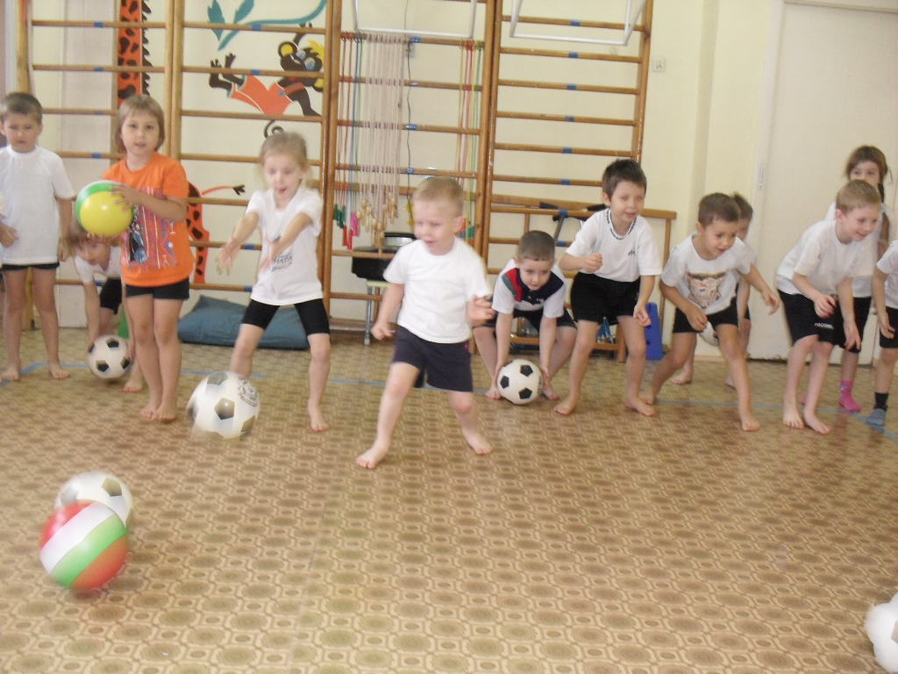
«Вытолкни из круга»: В круг диаметром 3-4 метра встают участники игры. По сигналу соперники (стоящие напротив) начинают выталкивать друг друга из круга. Выталкивать можно руками и туловищем. Побеждает тот, кто останется в кругу. Повторить 3-4 раза, меняя игроков местами.

«Подними соперника»: Дети садятся на пол друг против друга, упираясь ступнями и держась за спортивную палку прямыми руками. По команде начинают тянуть палку к себе, стараясь поднять соперника. Побеждает тот, кому это удается. Палку следует тянуть только на себя, не делая рывков вверх и в стороны. Повторить 4-5 раз.

«Салки»: Водящий поднимает руку и говорит: «Я - салка!». После этого он старается догнать кого-либо из играющих и коснуться его рукой. Убегающие пытаются увернуться от водящего. Игрок, которого водящий коснулся, становится салкой.

«Мы - веселые ребята»: Игроки стоят за чертой на одной стороне площадки. Сказав; «Мы веселые ребята, любим бегать и играть, ну попробуй нас догнать!», играющие бегут на другую сторону площадки за черту. Водящий, находящийся в середине площадке, между двумя чертами, должен догнать и коснуться рукой бегущих. Осаленный игрок помогает водящему. Победителем считается последний осаленный игрок.

«Кто обгонит?»: По сигналу играющие прыгают на одной ноге до линии финиша (8-12 метров), стараясь обогнать друг друга.

«Салки с прыжками на одной ноге»: Водящий, прыгая на одной ноге, старается догнать игроков, прыгающих также на одной ноге. После того, как салка догнал и коснулся любого игрока, они меняются местами. Коснувшийся земли двумя ногами, либо становится салкой, либо выбывает из игры (например, на 3 смены салки).

«Волк во рву»: На площадке чертят две параллельные линии (ров) шириной 55-60 см. Играющие (козлята) находятся на одной стороне рва, а во рву (между линиями) 2-3 водящих (волка). По сигналу «козлята» прыгают через ров, а «волки» стараются их поймать (осалить). Пойманные (осаленные) «козлята» выходят из игры. Когда число не пойманных «козлят» сравняется с числом «волков» игра заканчивается. «Волки» и не пойманные «козлята» меняются ролями.

«Охотники и утки»: На площадке на расстоянии 10-15 метров проводятся две параллельные линии. Все играющие делятся поровну на «охотников» и «уток». «Охотники» становятся снаружи линии, а «утки» между линиями. «Охотники» бросая мяч, стараются попасть им в «уток». Осаленные «утки» выбывают из игры. Когда все «утки» осалены, команду меняются ролями. Выигрывает команда, которая за меньшее время осалить всех «уток».
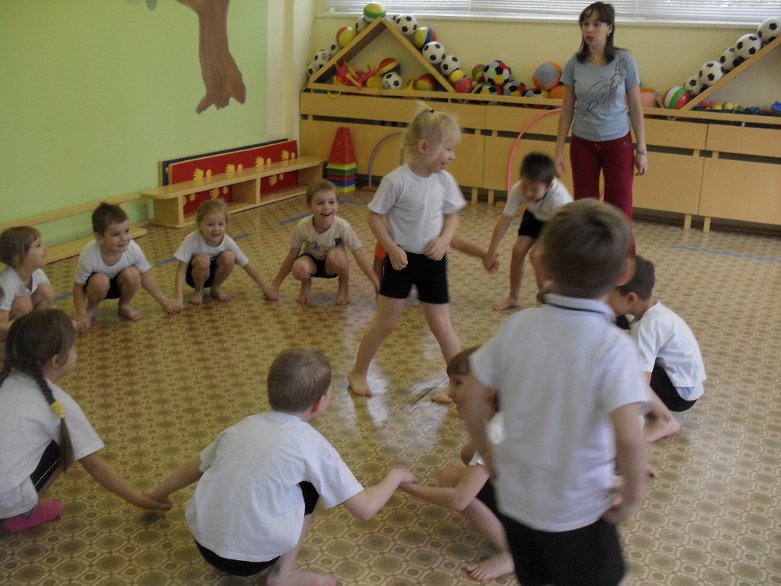
«Бой петухов»: Чертится круг диаметром 1,5-2,0 метра, в который заходят два участника игры и располагаются на расстоянии полшага друг от друга. Оба сгибают одну ногу, придерживая ее рукой сзади за стопу, другая рука за спиной. Суть игры заключается в том, что, прыгая на одной ноге и, толкая соперника плечом, вывести его из равновесия и вытолкнуть из круга.

